Java mathematical GUI

1. description

* 소수와 피보나치 수의 각 자리수에 있는 숫자의 빈도 분포율을 출력해주는 GUI
* 제출한 수학 논문을 GUI로 구현한 프로그램

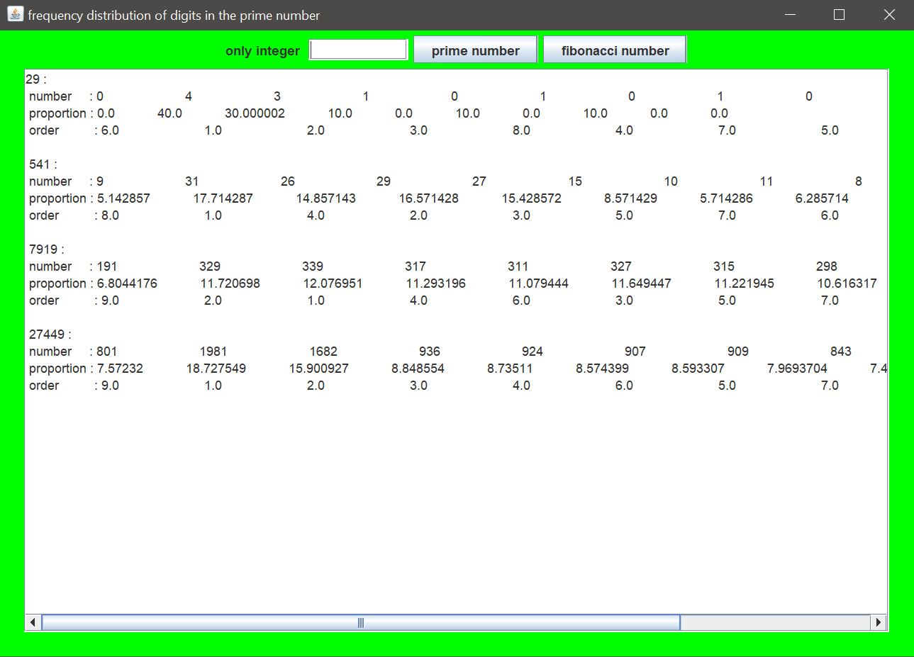

2. 프로그램 사용법

* Click prime nunber or fibonacci number -> put positive integer in the blank and enter

3. Prime number button ( 소수 )

* 입력
* 예) 입력값 = 10 -> 10번째로 작은 소수
* 출력
* 첫번째 라인 : 입력값보다 작거나 같은 모든 소수들에서 맨 마지막 자리수를 제외한 자리수에서 숫자들의 개수의 총합
* 예) 1332 -> 1이 1 개, 3이 2개, 55362 -> 5 가 2개, 3이 1개,6이 1개
* 두번째 라인 : 0~9 까지의 숫자들의 총 합에서 중 그 숫자의 비율
* 세번째 라인 : 가장 많이 나온 숫자의 순서

4. Fibonacci button

* 입력수
* 예) 입력값 = 10 -> 10번째로 작은 피보나치 수
* 출력
* 첫번째 라인 : 입력값보다 작거나 같은 모든 피보나치 숫자 들에서 각 자리수에 있는 숫자들의 개수의 총합
* 예) 1332 -> 1이 1 개, 3이 2개, 2가 1개, 55362 -> 5 가 2개, 3이 1개,6이 1개, 2가 1개
* 두번째 라인 : 0~9 까지의 숫자들의 총 합에서 중 그 숫자의 비율
* 세번째 라인 : 가장 많이 나온 숫자들의 순서